

Projet : Serre Intelligente V2 – ESP32 et temps réel FreeRTOS
FIPC S3E A5 – Module Systèmes Temps Réel
Année : 2026–2027

Étudiant :
JOUFFREAU Lucas
Intervenants :
T. LASGUIGNES – S. DUVAL

Sommaire

1. Résumé 4
2. Documents référencés 4
3. Introduction 5
4. État de l’art - les systèmes temps réel dans l’embarqué 6
5. Architecture matérielle et migration vers l’ESP32 7
5.1. Synoptique et câblage 7
5.2. Migration STM32CubeMX vers Arduino-ESP32 7
6. Décomposition et fonctionnement des tâches 8
6.1. Inventaire des activités et contraintes 8
6.2. Découpage en tâches 8
6.3. Démarrage du système et cycle de vie des tâches 10
6.4. Fonctionnement des tâches et logigrammes 10
7. Choix techniques et réalisation 13
7.1. Périodes, délais et durées de scrutation 13
7.2. Attribution des priorités 13
7.3. Synchronisation et communication 13
7.4. Sûreté de fonctionnement 15
7.5. Organisation du code et instrumentation 15
8. Analyse temporelle du système 16
8.1. Mesure du WCET 16
8.2. Durées d'exécution mesurées 16
8.3. Charge du processeur 16
8.4. Temps de réponse des tâches 17
8.5. Exécution typique 17
8.6. Un résultat inattendu, l'essai E4 18
8.7. Bilan de couverture des exigences 18
9. Gestion de projet 19
9.1. Une démarche en cycle en V 19
9.2. Organisation et planning 20
9.3. Gestion de configuration et dépôts GitHub 20
9.4. Difficultés rencontrées 21
10. Analyse critique 21
11. Conclusion 21
12. Références 21
Annexes 22
Annexe A – Exigences temps réel (extrait de System_spec_v2) 22
Annexe B – Traces brutes des essais (module rt_trace) 22
Annexe C – Organisation du code GREENHOUSE V2.1 23
Annexe D – Glossaire 23

Table des figures
Figure 1 - Câblage de référence GREENHOUSE V2 7
Figure 2 - Architecture des tâches et des objets de synchronisation 9
Figure 3 - Organigramme de démarrage 10
Figure 4 - Logigrammes des tâches T_ACQ, T_LCD et T_DIAG 11
Figure 5 - Logigrammes des tâches T_REG et T_IHM 12
Figure 6 - Inversion de priorité évitée par l'héritage de priorité 15
Figure 7 - Exécution typique sur le cœur 1 de 0 à 120 ms 18
Figure 8 - Essai E4, l'acquisition est découpée par l'écran mais démarre toujours à l'heure 18
Figure 9 - Démarche du projet en cycle en V 19
Figure 10 - Diagramme de Gantt de la V2 20

Résumé
Ce rapport présente GREENHOUSE V2, seconde version du démonstrateur de serre intelligente réalisé l’an dernier dans le module Microcontrôleur. La V1 régulait la température (ventilateur tout ou rien) et l’humidité du sol (pompe en PWM) sur STM32, avec une IHM à écran LCD et trois boutons poussoirs, le tout dans une super boucle.
Dans le cadre du module Systèmes Temps Réel, le projet a été mené en deux temps :
- Migration du logiciel vers la carte ESP32 sous Arduino IDE, sans changement de comportement.
- Refonte temps réel sur FreeRTOS.
L’application est découpée en cinq tâches à priorités fixes, qui communiquent par des files de messages, un sémaphore binaire et un mutex.
Les durées d’exécution ont été mesurées sur la carte. Dans le pire cas, le processeur est occupé à 42 % et toutes les tâches respectent leur échéance avec une marge d’au moins 79 %. Un appui sur un bouton est pris en compte en 1 ms et affiché en 37 ms, contre 1 s en V1. Le passage au temps réel améliore donc nettement les performances de la V1.

Documents référencés
Réf. | Document | Contenu
REF_01 | Systèmes-Temps-Réels.pdf | Support du cours FISA S3E A5 et cahier des livrables
REF_02 | Rapport technique.pdf (V1) | Conception et validation de GREENHOUSE V1 (STM32)
REF_03 | System_spec_v2.docx | Spécification technique d’exigences SR-GH-001 à 031 (dont exigences temps réel 020 à 031)
REF_04 | Conception_TR_v2.md | Dossier de conception temps réel (tâches, priorités, synchronisation)
REF_05 | Procedure_Mesures_WCET_v2.md / Mesures_WCET_v2.md | Protocole des essais E1 à E6 et résultats
REF_06 | Schema de cablage.pptx (V2) | Câblage de référence de la carte ESP32
REF_07 | Datasheets | ESP32-WROOM-32, TMP235, Grove 101020614, PCF8574, SBC-MotorDriver2
Tableau 1 - Documents référencés

Introduction
La V1 de la serre fonctionnait et avait été validée, mais son logiciel reposait sur une boucle infinie qui enchaînait acquisition, filtrage, régulation, affichage et diagnostic. Le temps de réponse de chaque activité dépendait donc de la durée de toutes les autres, un peu comme à un guichet unique où une demande urgente doit attendre que toutes les autres soient passées.

L’analyse du code V1 (Tableau 2) montre que ses principaux défauts sont précisément ceux que le module de cours « Systèmes Temps Réel » cherche à éliminer :

Constat sur la V1 | Conséquence | Notion du cours STR
Pas de période d'exécution, la boucle tourne aussi vite que possible | Fréquence d'échantillonnage variable, filtre sans constante de temps | Déterminisme temporel
Driver LCD à attente active (≈ 4 ms de CPU par caractère) | La régulation est suspendue pendant chaque réaffichage | Préemption
Boutons + / − traités dans la fenêtre LCD de 500 ms | Jusqu'à 1 s entre l'appui et l'affichage | Temps de réponse, prédictibilité
Flags d'appui non consommés sur les menus 1 et 5 | Un appui agit plus tard sur un autre menu | Synchronisation par événements
Watchdog purement fonctionnel | Un blocage logiciel n'est pas détecté | Fiabilité
Tableau 2 - Défauts de la V1 et notions temps réel associées

Le projet a été réalisé seul, en cinq sessions (26 h au total). Il s’est déroulé en sept étapes, de l’analyse de la V1 à la rédaction de ce rapport, en passant par la spécification, la migration vers l’ESP32, la conception temps réel, le codage FreeRTOS et les mesures.

Le Tableau 3 indique où trouver chaque élément attendu par le cahier des livrables (REF_01) :

Livrable écrit attendu | Section du rapport
État de l'art sur les STR dans l'embarqué | § 4
Décomposition et fonctionnement des tâches (organigramme, logigrammes) | § 6
Choix techniques et réalisation (durées de polling, priorités, synchronisations) | § 7
Analyse temporelle du système (exécution typique, charge CPU) | § 8
Éléments de gestion de projet | § 9
Tableau 3 - Correspondance entre les livrables attendus et le rapport

État de l’art - les systèmes temps réel dans l’embarqué
Un système temps réel est un système dont la justesse dépend à la fois du résultat et de l’instant où il est produit. On distingue trois types de temps réel :
- Le temps réel dur, où aucun dépassement n’est toléré (freinage ABS, airbag, commandes de vol).
- Le temps réel ferme, où un dépassement occasionnel est toléré mais où un résultat tardif est inutile (robotique de production).
- Le temps réel mou, où un dépassement fréquent est toléré au prix d’un service dégradé (acquisition météo, IHM).
Les qualités recherchées sont le déterminisme logique et temporel, la prédictibilité et la fiabilité.
Les petits systèmes embarqués reposent encore souvent sur une super boucle, parfois complétée par des interruptions. C’était le cas de la V1 de la serre. Cette solution est simple, mais elle devient impossible à analyser dès que les activités ont des rythmes et des urgences différents.
Un RTOS apporte un ordonnanceur préemptif, des objets de synchronisation et une gestion du temps. Les systèmes critiques comme l’avionique vont plus loin. Ils cloisonnent les applications entre elles (norme ARINC 653) et encadrent l’usage des processeurs multicœurs avec le guide AMC 20-193 de l’EASA [4].
FreeRTOS est le noyau temps réel libre le plus répandu sur microcontrôleur. Il est intégré au kit de développement officiel de l’ESP32 (ESP-IDF) [5], dans une version capable de répartir les tâches sur ses deux cœurs. Zephyr et ThreadX sont ses principaux concurrents libres.
Dans les domaines certifiés, on trouve surtout des noyaux commerciaux comme VxWorks ou PikeOS en avionique et QNX dans l’automobile. Linux devient lui aussi temps réel depuis l’intégration de PREEMPT_RT dans le noyau 6.12.
Pour qu’un système multitâche respecte ses délais, il faut d’abord bien choisir les priorités. La règle la plus connue est le Rate Monotonic, qui donne la priorité la plus haute à la tâche qui revient le plus souvent. Liu et Layland [1] ont montré en 1973 qu’avec cette règle, toutes les échéances sont tenues tant que le processeur est occupé à moins de 70 % environ. Une tâche doit parfois répondre plus vite qu’elle ne revient. C’est le cas d’un appui bouton, qui doit être traité en 100 ms alors qu’il peut se produire toutes les 200 ms. On classe alors les tâches par délai de réponse, ce qu’on appelle le Deadline Monotonic.
Ces vérifications reposent toutes sur le WCET, c’est-à-dire la durée d’exécution maximale d’une tâche. Il peut être calculé à partir d’un modèle du processeur, comme en avionique, ou mesuré directement sur la carte avec une marge de sécurité [3].
Le partage de données entre tâches crée enfin un risque d’inversion de priorité. Une tâche importante se retrouve à attendre une tâche moins prioritaire, elle-même retardée par une troisième. Ce problème a provoqué des redémarrages répétés de la sonde Mars Pathfinder en 1997. Le mutex à héritage de priorité de FreeRTOS permet de l’éviter [2].

GREENHOUSE V2 applique ces principes avec FreeRTOS sur un cœur de l’ESP32, des priorités en Deadline Monotonic, un mutex à héritage de priorité et un WCET mesuré avec 20 % de marge.

Architecture matérielle et migration vers l’ESP32

Synoptique et câblage
La V2 conserve les capteurs et les actionneurs de la V1. La carte Nucleo STM32G031 est remplacée par une carte Keyestudio ESP32 Plus, équipée d’un module ESP32-WROOM-32 à deux cœurs. L’écran LCD 2x16 passe d’une liaison parallèle à un module I2C. Cela libère des broches, mais ce bus est lent (100 kHz), ce qui comptera dans la suite. Les capteurs analogiques sont branchés sur l’ADC1, car l’ADC2 devient inutilisable quand le Wi-Fi est actif. Une connexion Wi-Fi pourra ainsi être ajoutée plus tard sans changer le câblage.
Le câblage de référence est donné Figure 1 :
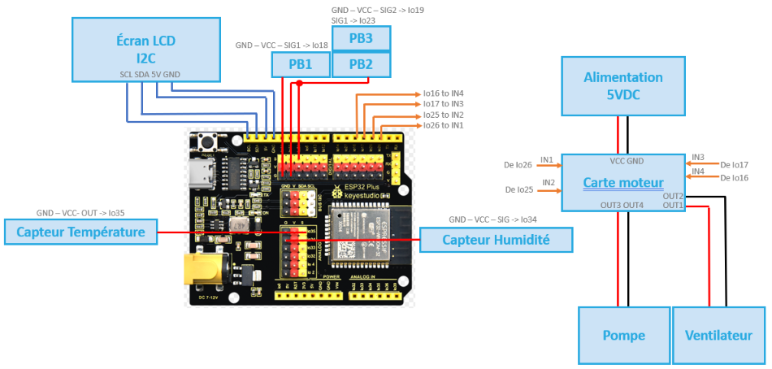
Figure 1 - Câblage de référence GREENHOUSE V2

Migration STM32CubeMX vers Arduino-ESP32
La migration a été faite à comportement constant, comme le demande l’exigence SR-GH-016. La V1 a servi de référence et sa campagne de tests a été rejouée sur l’ESP32. Les modules de la V1 ont été conservés et seules les couches d’accès au matériel ont changé (Tableau 4).
Fonction | V1 – STM32 HAL | V2 – Arduino-ESP32
Acquisition | HAL_ADC_Start / PollForConversion (12 bits) | analogReadMilliVolts(), moyenne de 16 conversions par mesure
PWM pompe | TIM3_CH2 | Générateur PWM LEDC à 20 kHz, comme en V1 (ledcAttach / ledcWrite)
Écran | Driver HD44780 parallèle écrit à la main | Bibliothèque LCD_I2C, bus I2C 100 kHz
Boutons | EXTI sur front montant (relâchement) | attachInterrupt sur les deux fronts, appui détecté à l'enfoncement
Séquencement | Super-boucle while(1) | v2.0 avec loop(), puis v2.1 avec 5 tâches FreeRTOS
Tableau 4 - Correspondance des couches matérielles V1 / V2

Le choix d’Arduino s’écarte volontairement de la note de cadrage V1, qui demandait de travailler « sans abstraction de type Arduino ». Sur ESP32, Arduino n’est qu’une couche fine posée sur ESP-IDF, qui intègre déjà FreeRTOS. Les tâches, les files et les sémaphores ont donc été créés directement avec l’API FreeRTOS (SR-GH-013).

Décomposition et fonctionnement des tâches

Inventaire des activités et contraintes
La conception commence par la liste des activités du système, avec leur mode de déclenchement et leur contrainte de temps. Chaque activité est classée selon la typologie du cours (Tableau 5) :
Activité | Déclenchement | Période / inter-arrivée | Échéance | Type | Exigence
Acquisition + filtrage | Périodique | T = 100 ms | 100 ms, gigue ≤ 1 ms | Ferme | SR-021
Régulation, mise en sécurité | Mesure ou commande | 100 ms (+ commandes) | 100 ms | Ferme | SR-022/031
Traitement des boutons | Interruption GPIO | ≥ 200 ms par bouton | 100 ms | Mou | SR-023/025
Affichage LCD | Demande ou 500 ms | 100 ms (pire cas) | 200 ms | Mou | SR-023/024
Diagnostic | Périodique | T = 500 ms | 500 ms | Ferme | SR-011/031
Tableau 5 - Activités du système et contraintes temporelles
Aucune activité n’est de temps réel dur, car la température et l’humidité d’une serre évoluent en plusieurs minutes. L’acquisition et la régulation sont fermes, puisqu’un retard isolé dégrade la régulation sans créer de danger. L’IHM est molle, car seul le confort de l’opérateur est en jeu.

Découpage en tâches
Chaque activité devient une tâche FreeRTOS, créée sur le cœur 1 avec xTaskCreatePinnedToCore(). Le cœur 0 reste réservé aux tâches système de l’ESP32 (SR-GH-020).
Le découpage suit le principe du gardien (gatekeeper), selon lequel chaque ressource matérielle n’appartient qu’à une seule tâche. T_ACQ est la seule à lire les capteurs, T_REG la seule à commander les actionneurs et T_LCD la seule à écrire sur l’écran. Aucun mutex n’est donc nécessaire pour le matériel. La seule donnée vraiment partagée entre les tâches est la structure g_data (Figure 2).
Tâche | Rôle | Prio | Activation | Pile
T_ACQ | Lit les 2 capteurs, convertit, filtre et publie la mesure | 6 | vTaskDelayUntil 100 ms | 3 ko
T_REG | Lois de commande, mode manuel et mise en sécurité. Seule tâche à commander les actionneurs | 5 | File q_reg | 3 ko
T_IHM | Traite chaque appui dans le contexte de la page active | 4 | File q_boutons | 3 ko
T_LCD | Redessine la page si son contenu a changé. Seule tâche à écrire sur l'écran | 3 | sem_lcd ou 500 ms | 4 ko
T_DIAG | Diagnostic (consigne non rejointe, sonde hors service), code erreur | 2 | vTaskDelayUntil 500 ms | 4 ko
Tableau 6 - Tâches de GREENHOUSE V2.1

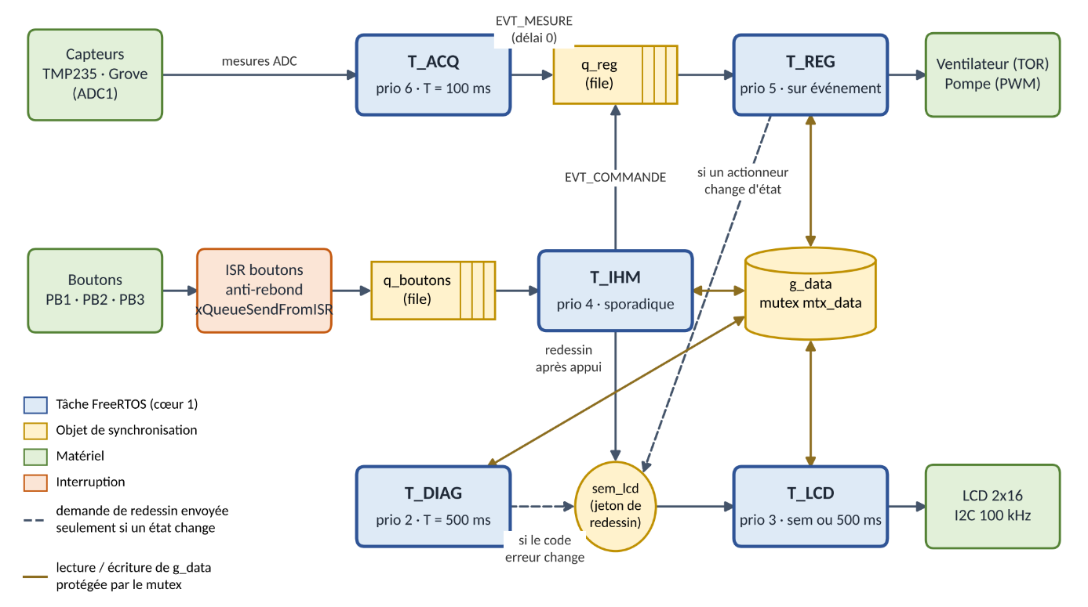
Figure 2 - Architecture des tâches et des objets de synchronisation

Démarrage du système et cycle de vie des tâches

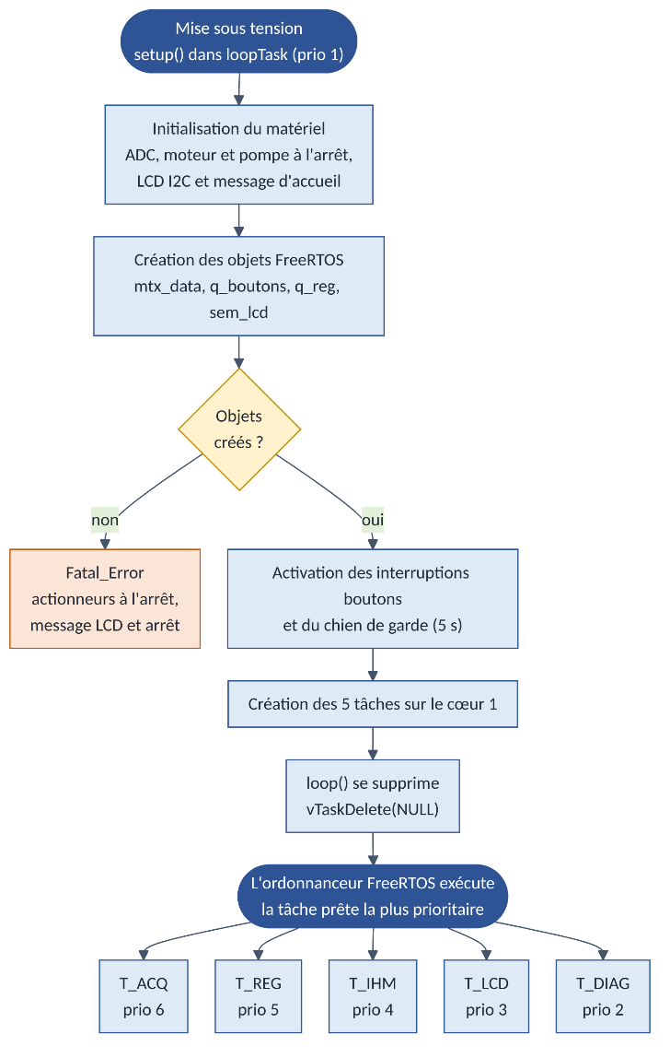  Figure 3 - Organigramme de démarrage | Au démarrage, la fonction setup() s’exécute dans la tâche Arduino loopTask, de priorité 1.  Elle met d’abord les actionneurs à l’arrêt. Elle crée ensuite les objets FreeRTOS (files, sémaphore, mutex), puis active les interruptions des boutons et le chien de garde. Elle crée enfin les cinq tâches (Figure 3).  Comme les objets existent avant les tâches qui s’en servent, chaque tâche peut démarrer dès sa création sans risque.  La fonction loop() n’a alors plus de rôle et se supprime avec vTaskDelete(NULL).  Chaque tâche passe ensuite par les états du cycle de vie vu en cours.  - Une tâche est active (Running) quand elle s’exécute sur le cœur 1.  - Elle est prête (Ready) quand elle attend qu’aucune tâche plus prioritaire ne soit prête.  - Elle est en attente (Blocked) quand elle attend une file, un sémaphore ou la fin d’un délai. C’est l’état normal de nos tâches, qui n’attendent jamais en boucle active (SR-GH-027).  - L’état suspendu n’est pas utilisé dans l’application.

Fonctionnement des tâches et logigrammes
Les tâches périodiques (Figure 4) se réveillent grâce à vTaskDelayUntil() ou au bout d’un délai maximal. T_ACQ n’est jamais bloquée, car elle ne prend pas le mutex et dépose sa mesure dans q_reg sans attendre.
T_LCD copie les données sous mutex, puis rend le mutex avant de dessiner. Le redessin, qui dure de 23 à 33 ms, ne bloque donc aucune autre tâche. À chaque cycle, chaque tâche signale au chien de garde qu’elle fonctionne.
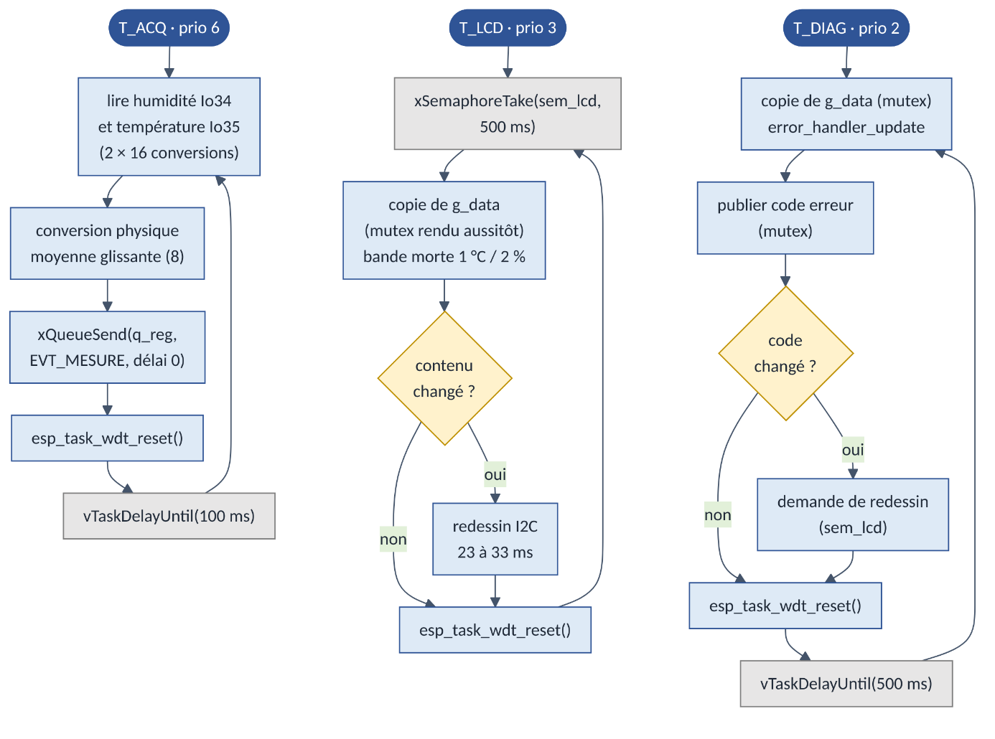
Figure 4 - Logigrammes des tâches T_ACQ, T_LCD et T_DIAG

Les tâches événementielles (Figure 5) dorment tant qu’aucun message n’arrive dans leur file. Leur attente est tout de même limitée à 500 ms pour T_REG et à 1 s pour T_IHM, afin qu’elles puissent rafraîchir le chien de garde à temps.
Un appui est traité tout de suite, et uniquement par la page affichée. S’il n’a aucun effet sur cette page, il est simplement oublié, ce qui corrige le défaut des appuis mémorisés de la V1 (SR-GH-025). Quand l’appui commande un actionneur, T_IHM envoie un message à T_REG, qui bascule l’actionneur en 1,3 ms environ.

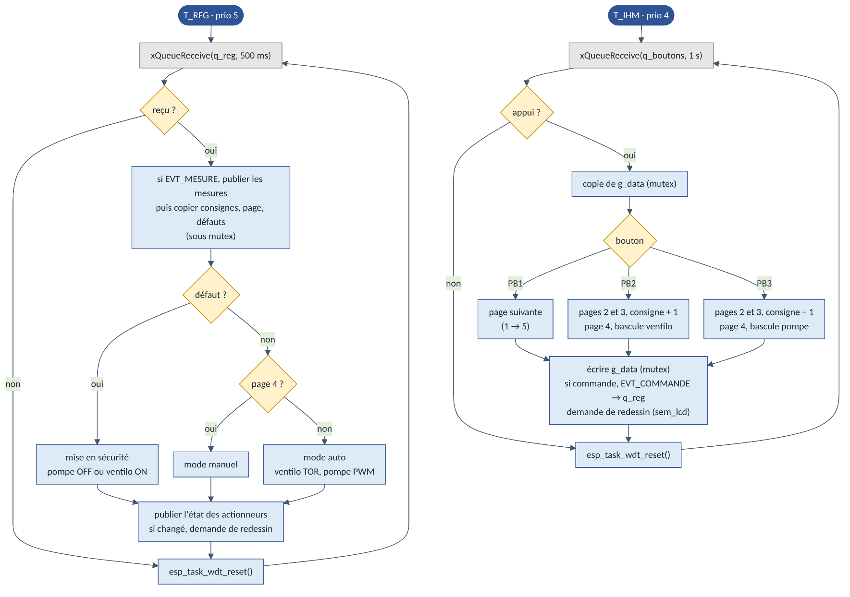
Figure 5 - Logigrammes des tâches T_REG et T_IHM

Choix techniques et réalisation

Périodes, délais et durées de scrutation
Chaque durée du système a été fixée à partir d'une exigence ou d'une contrainte physique (Tableau 7) :
Paramètre | Valeur | Justification
Période d'acquisition T_ACQ | 100 ms | Le filtre moyenne 8 mesures, soit 0,8 s, ce qui reste très rapide pour une serre (SR-021)
Moyenne des conversions ADC | 16 conversions | Réduit le bruit de mesure pour seulement 0,7 ms par capteur
Rafraîchissement LCD | Sur demande, sinon 500 ms | Réactivité immédiate après un appui, 500 ms suffisent pour l'œil humain (SR-024)
Période de T_DIAG | 500 ms | Les défauts sont confirmés en 15 s, une période de 500 ms suffit donc largement
Délai max. d'attente T_REG / T_IHM | 500 ms / 1 s | Permet de rafraîchir le chien de garde même sans message. Une attente infinie ferait redémarrer la carte en l’absence d’appui
Anti-rebond des boutons | Stabilité 30 ms, 200 ms entre appuis | Propre à chaque bouton (SR-025). Un bouton maintenu ne produit qu'un événement
Chien de garde (TWDT) | 5 s | Bien plus long que toutes les périodes du système (SR-030)
Bus I2C | 100 kHz | Vitesse maximale du module I2C de l’écran
Tableau 7 - Durées de scrutation et délais retenus

Les tâches périodiques utilisent vTaskDelayUntil() plutôt que vTaskDelay(). Avec vTaskDelay(100 ms), la tâche attend 100 ms après la fin de son exécution, comme un minuteur que l’on relance. Sa période réelle s’allonge donc de sa durée d’exécution et le retard s’accumule. vTaskDelayUntil() fonctionne au contraire comme un réveil réglé sur une heure fixe. La tâche se réveille exactement toutes les 100 ms, quelle que soit sa durée d’exécution.

Attribution des priorités
Les priorités suivent la règle Deadline Monotonic. Plus l’échéance d’une tâche est courte, plus sa priorité est haute, comme aux urgences où le cas le plus pressé passe en premier. Le Rate Monotonic ne convient pas ici, car l’IHM doit répondre en 100 ms alors que deux appuis sur un même bouton sont séparés d’au moins 200 ms. À échéance égale, l’ordre a été fixé selon le rôle de chaque tâche.
- T_ACQ (6) est la plus prioritaire, car c’est la seule tâche qui doit démarrer à heure fixe. Seules les interruptions peuvent la retarder.
- T_REG (5) s’exécute juste après chaque acquisition. Il s’écoule ainsi environ 2 ms entre la mesure et la commande de l’actionneur, pour 500 ms exigées (SR-GH-022).
- T_IHM (4) passe avant l’écran. Un appui est ainsi pris en compte même au milieu d’un redessin de 33 ms.
- T_LCD (3) puis T_DIAG (2) viennent ensuite, par ordre d’échéance (200 ms puis 500 ms). Ce sont les tâches les moins urgentes.

Synchronisation et communication
Les tâches doivent partager des données et se prévenir les unes les autres. Le cours propose trois outils pour cela, et chacun répond à un besoin différent.
- Un mutex (pour exclusion mutuelle) est un verrou. Une tâche le prend avant de lire ou de modifier une donnée partagée, puis le rend quand elle a fini. Pendant ce temps, les autres tâches qui veulent cette donnée attendent. Seule la tâche qui a pris le verrou peut le rendre.
- Un sémaphore binaire est un simple signal, comparable à un jeton. Une tâche donne le jeton pour prévenir une autre tâche qu'il y a quelque chose à faire, et l'autre tâche attend ce jeton. Contrairement au mutex, la tâche qui donne le jeton n'est pas celle qui le prend.
- Une file de messages est une boîte aux lettres. Une tâche y dépose un message qui contient des données, et une autre tâche les récupère dans l'ordre d'arrivée.
Le Tableau 8 montre l'outil retenu pour chaque besoin du projet et ce qui se passerait avec un autre choix.
Besoin | Outil choisi | Pourquoi cet outil | Pourquoi pas un autre
Plusieurs tâches lisent et modifient les mêmes données (g_data) | Mutex mtx_data | Une seule tâche à la fois touche aux données. Il évite aussi l'inversion de priorité. | Un sémaphore ne protège pas contre l'inversion de priorité.
Prévenir T_LCD qu'il faut redessiner l'écran | Sémaphore binaire sem_lcd | C'est un signal, envoyé par 3 tâches différentes. Plusieurs demandes rapprochées ne donnent qu'un seul redessin. | Un mutex doit être rendu par la tâche qui l'a pris. Il ne sert pas à prévenir une autre tâche.
Transmettre un appui de l'interruption à T_IHM | File q_boutons | Le message indique quel bouton a été appuyé, et aucun appui n'est perdu. | Un sémaphore ne dit pas quel bouton. Un mutex est interdit dans une interruption.
Envoyer les mesures et les commandes à T_REG | File q_reg | La mesure voyage avec le message. T_ACQ dépose son message et repart sans jamais attendre. | Avec un mutex, T_ACQ pourrait attendre T_LCD et prendre du retard.
Utiliser l'écran et les actionneurs | Aucun outil | Une seule tâche utilise chaque ressource, il n'y a donc rien à partager. | Un mutex sur l'écran bloquerait les autres tâches pendant 33 ms.
Tableau 8 - Choix des mécanismes de synchronisation

Une tâche ne garde le mutex que le temps de copier les données, soit une dizaine de µs. Aucune lecture de capteur ni aucun affichage ne se fait sous le verrou. Tous ces accès passent par le module shared_data, ce qui évite d’oublier de rendre le mutex. Le sémaphore à compteur, qui sert à gérer plusieurs ressources identiques, n’a pas d’utilité dans ce projet.

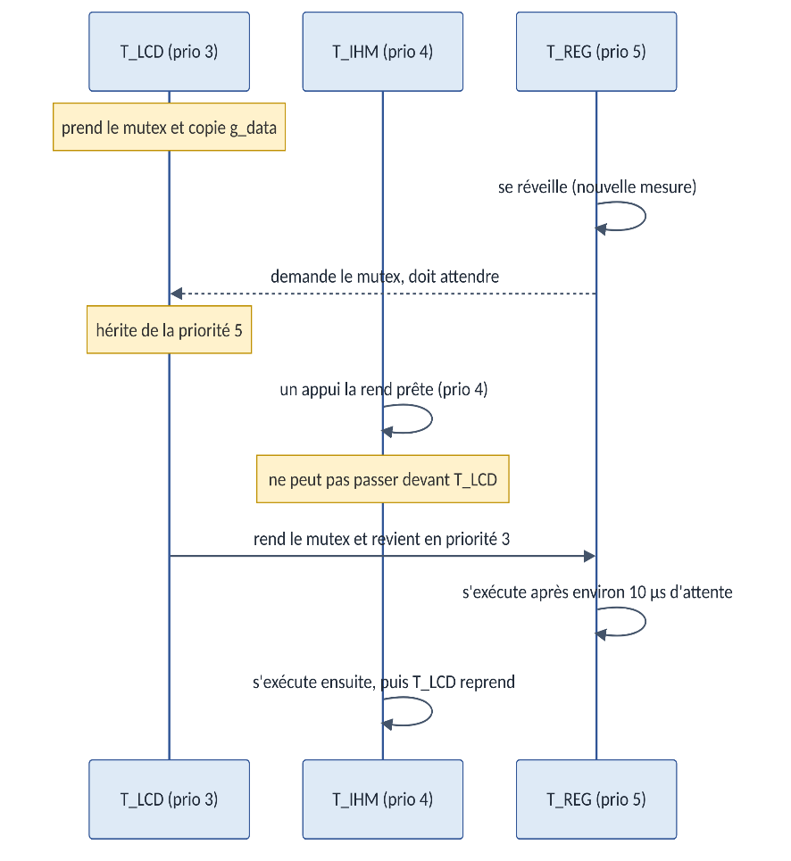  Figure 6 - Inversion de priorité évitée par l'héritage de priorité | L'inversion de priorité est le principal piège du mutex. Imaginons que T_LCD (priorité 3) tienne le verrou de g_data au moment où T_REG (priorité 5) en a besoin. T_REG doit attendre. Si T_IHM (priorité 4) devient prête à cet instant, elle passe devant T_LCD. T_REG, la plus prioritaire des trois, se retrouve alors à attendre T_IHM. C'est ce qui est arrivé à la sonde Mars Pathfinder en 1997.  Le mutex de FreeRTOS évite ce problème grâce à l’héritage de priorité. Tant que T_LCD tient un verrou attendu par T_REG, elle prend temporairement la priorité 5. T_IHM ne peut donc plus passer devant. T_LCD termine sa copie, rend le verrou et retrouve sa priorité 3.  L'attente de T_REG ne dépasse pas une dizaine de µs.

Sûreté de fonctionnement
Quatre mécanismes protègent le système en cas de problème.
- Le chien de garde (SR-GH-030). Chaque tâche le rafraîchit à chaque cycle. Si une tâche reste bloquée plus de 5 s, la carte redémarre automatiquement.
- La mise en sécurité (SR-GH-031). En cas de défaut de la pompe, celle-ci est arrêtée. Si la sonde de température est hors service, le ventilateur est forcé en marche. Cette règle passe avant les modes automatique et manuel.
- Des interruptions très courtes. L’interruption des boutons filtre les rebonds et dépose un message dans la file. Tout le traitement est fait ensuite par T_IHM.
- Un démarrage contrôlé. Si un objet FreeRTOS ne peut pas être créé au démarrage, les actionneurs sont arrêtés et un message d'erreur s'affiche à l'écran.

Organisation du code et instrumentation
Le code garde le découpage de la V1, avec un fichier par fonction. Quatre fichiers ont été ajoutés pour les données partagées (shared_data), les boutons (buttons), la régulation (regulation) et les mesures (rt_trace). Le détail est donné en Annexe C – Organisation du code GREENHOUSE V2.1.
Le module rt_trace relève l’heure d’entrée et de sortie de chaque tâche à 1 µs près. Il en déduit les durées minimale, moyenne et maximale, que T_DIAG affiche sur le moniteur série. Une seule ligne de code (#define RT_TRACE 0) le désactive dans la version finale.

Analyse temporelle du système

Mesure du WCET
Pour vérifier qu’une tâche respecte son échéance, il faut connaître sa durée d’exécution dans le pire cas, appelée WCET (Worst Case Execution Time). Il existe des outils qui la calculent, mais pas pour l’ESP32. Le WCET a donc été mesuré directement sur la carte.
Chaque tâche est exécutée au moins 1 000 fois dans les conditions les plus défavorables. On retient la durée maximale observée, à laquelle on ajoute une marge de 20 % pour couvrir les cas qui n’ont pas pu être provoqués. Pour obtenir assez de redessins de l’écran, une tâche de test (T_STIM) simule un appui toutes les 100 ms. Elle n’existe que dans la version de test. Le Tableau 9 résume les essais réalisés.
Essai | Conditions | Ce qu'on cherche | Résultat
E1 normal | 2 min sans appui | Durée de T_ACQ et T_REG en fonctionnement normal | 1 201 acquisitions, aucune anomalie
E2 pire cas | 2 min, un appui simulé toutes les 100 ms | Durée de T_IHM et T_LCD, charge maximale | 1 378 redessins, aucune anomalie
E3 boutons réels | 2 min, 311 appuis à la main | Délai entre l'appui et sa prise en compte, puis l'affichage | 1,05 ms et 37,2 ms
E4 écran prioritaire | T_LCD placée en priorité 7 | Durée du redessin sans interruption, effet d'une mauvaise priorité | Résultat inattendu (§ 8.6)
E6 chien de garde | T_DIAG bloquée volontairement 8 s | Vérifier le redémarrage (SR-GH-030) | Redémarrage, tâche fautive identifiée
Tableau 9 - Campagne de mesures (traces complètes en Annexe B)

Durées d'exécution mesurées
Tâche | Durée minimale | Durée moyenne | Durée maximale mesurée | WCET retenu (max + 20 %)
T_ACQ | 1,34 ms | 1,36 ms | 1,65 ms | 1,98 ms
T_REG | 0,02 ms | 0,03 ms | 0,08 ms | 0,09 ms
T_IHM | 0,01 ms | 0,04 ms | 0,08 ms | 0,10 ms
T_LCD (redessin complet) | 23,1 ms | 28,9 ms | 33,3 ms | 39,9 ms
T_DIAG | 0,01 ms | 0,01 ms | 0,13 ms | 0,15 ms
Tableau 10 - Durées d'exécution mesurées et WCET retenus

T_ACQ est très régulière, entre 1,3 et 1,7 ms. L’écran est de loin la tâche la plus longue. Un redessin complet dure de 23 à 33 ms, car chaque caractère passe par le bus I2C, qui est lent. Quand rien n’a changé à l’écran, la tâche ne dure que quelques µs. Les trois autres tâches durent moins de 0,15 ms.

Charge du processeur
La charge est la part du temps pendant laquelle le cœur 1 est occupé par les tâches. Pour chaque tâche, on divise sa durée par sa période ($U = \frac{C}{T}$). Par exemple, T_ACQ dure au pire 1,98 ms et revient toutes les 100 ms. Elle occupe donc le cœur 2 % du temps. Pour l’écran, on prend le pire cas, soit un redessin complet toutes les 100 ms.
Tâche | Durée C (WCET) | Période T | Part du cœur 1 (C / T)
T_ACQ | 1,98 ms | 100 ms | 1,98 %
T_REG | 0,09 ms | 100 ms (+ commandes) | 0,14 %
T_IHM | 0,10 ms | 200 ms | 0,05 %
T_LCD | 39,9 ms | 100 ms (pire cas) | 39,9 %
T_DIAG | 0,15 ms | 500 ms | 0,03 %
Total |  |  | 42 %
Tableau 11 - Charge du cœur 1

Le cœur 1 est donc occupé 42 % du temps dans le pire cas. Avec des priorités fixes, les échéances sont garanties tant que la charge reste sous 69 % environ, limite reprise par l’exigence SR-GH-028. Il reste donc une bonne marge.

Temps de réponse des tâches
La charge ne suffit pas, il faut aussi vérifier que chaque tâche termine avant son échéance. Dans le pire cas, une tâche doit laisser passer toutes les tâches plus prioritaires avant de pouvoir finir. Son temps de réponse est donc sa propre durée, augmentée de celles des tâches qui passent avant elle. Par exemple, T_IHM peut attendre T_ACQ (1,98 ms) et T_REG (0,09 ms). Elle répond donc en 2,2 ms environ, pour une échéance de 100 ms.
Tâche | Peut être retardée par | Temps de réponse au pire | Échéance | Marge
T_ACQ | Aucune tâche | 2,0 ms | 100 ms | 98 %
T_REG | T_ACQ | 2,1 ms | 100 ms | 98 %
T_IHM | T_ACQ et T_REG | 2,2 ms | 100 ms | 98 %
T_LCD | T_ACQ, T_REG et T_IHM | 42,1 ms | 200 ms | 79 %
T_DIAG | Toutes les autres tâches | 42,2 ms | 500 ms | 92 %
Tableau 12 - Temps de réponse au pire calculé avec les WCET mesurés

Toutes les tâches terminent largement avant leur échéance. La marge la plus faible est celle de l’écran, avec 79 % alors que l’exigence SR-GH-029 en demande 20 %. Surtout, un écran lent ne peut retarder que T_DIAG. Il ne retarde jamais les tâches qui régulent la serre, car elles sont plus prioritaires.

Exécution typique
La Figure 7 montre ce qui se passe sur le cœur 1 pendant 120 ms, avec les durées mesurées. À 0 ms, T_ACQ fait son acquisition, puis T_REG met à jour les actionneurs et T_LCD commence à redessiner l’écran. À 30 ms, un appui sur PB2 réveille T_IHM, qui interrompt T_LCD pendant 0,1 ms pour changer la consigne. T_LCD termine son redessin, puis en lance un second avec la nouvelle consigne. L’écran est à jour 38 ms après l’appui, ce qui correspond aux 37,2 ms mesurés lors de l’essai E3. T_DIAG, la moins prioritaire, ne passe qu’à 68 ms. C’est sans conséquence, puisque son échéance est de 500 ms.
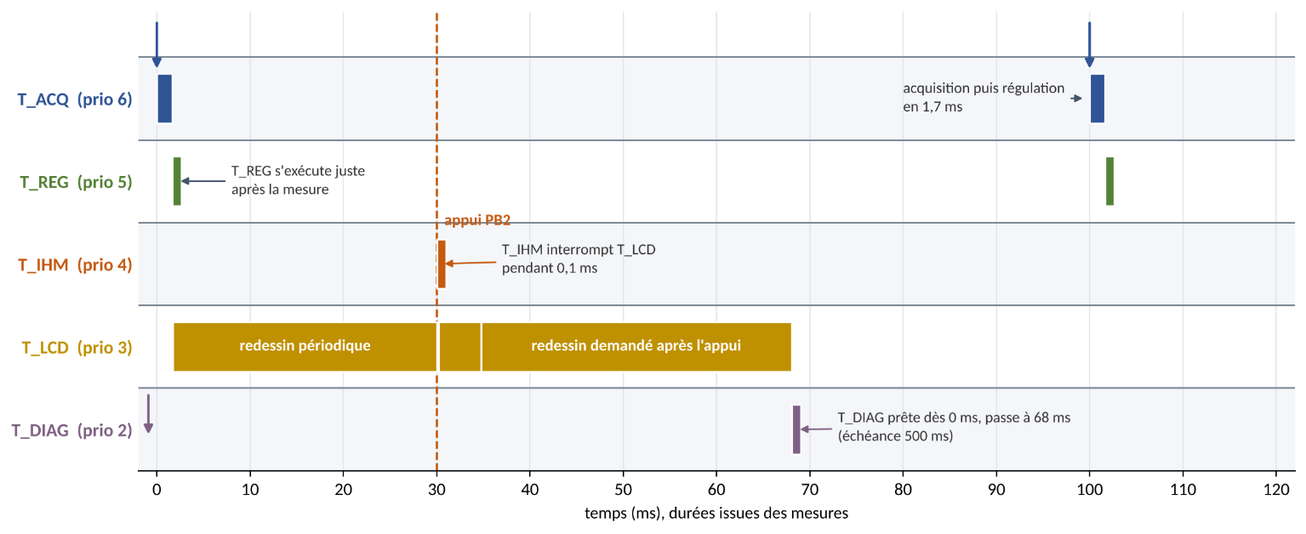
Figure 7 - Exécution typique sur le cœur 1 de 0 à 120 ms

Un résultat inattendu, l'essai E4
Pour l’essai E4, la tâche écran a volontairement été placée au-dessus de T_ACQ. On s’attendait à ce que l’acquisition soit retardée de plusieurs dizaines de millisecondes à chaque redessin. En réalité, T_ACQ démarre toujours à l’heure, mais elle dure plus longtemps, 3,9 ms au lieu de 1,65 ms.
L’explication vient du bus I2C. Pendant qu’un octet part vers l’écran, T_LCD ne fait qu’attendre et laisse le cœur libre. T_ACQ peut alors démarrer. À chaque fin d’envoi, T_LCD reprend la main un court instant et interrompt T_ACQ (Figure 8).
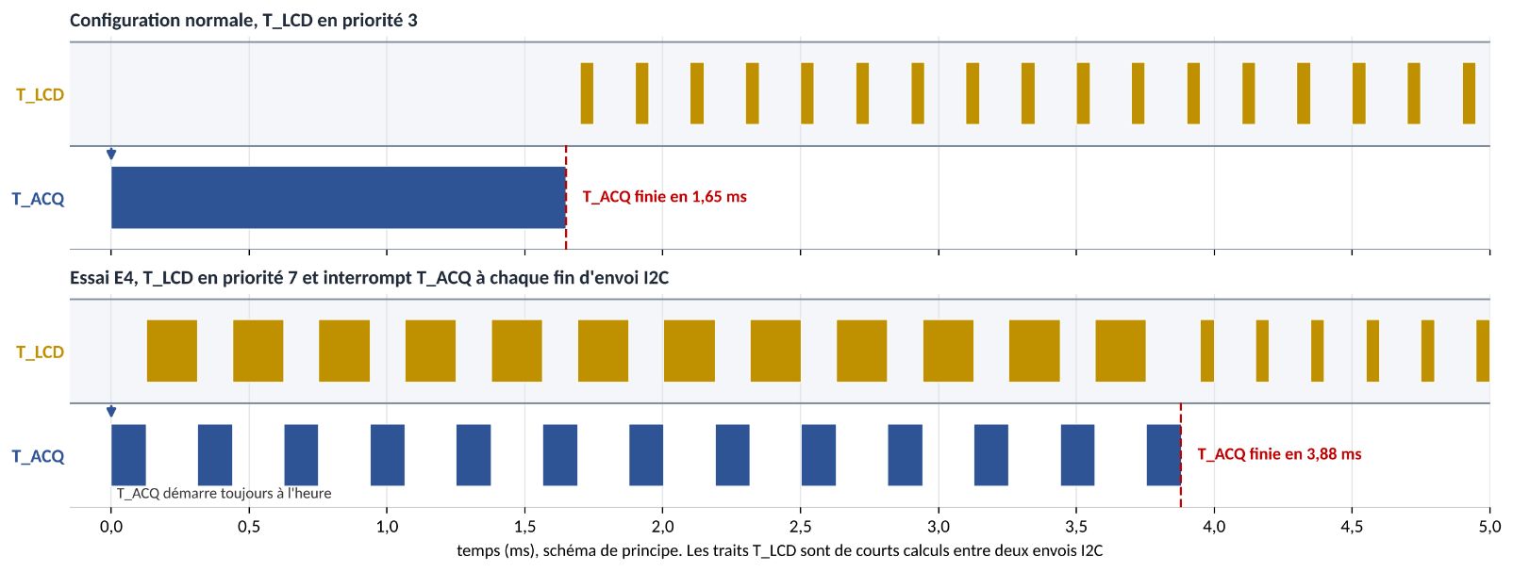
Figure 8 - Essai E4, l'acquisition est découpée par l'écran mais démarre toujours à l'heure
Cet essai montre que la tâche écran passe surtout son temps à attendre le bus. La charge de 42 % calculée plus haut est donc pessimiste. Il confirme aussi qu’une mauvaise priorité dégrade le système, et que l’ordre choisi au § 7.2 est le bon.

Bilan de couverture des exigences
Le Tableau 13 reprend chaque exigence de la spécification avec sa méthode de vérification et son résultat.
Exigence | Objet | Vérification | Résultat | Verdict
SR-GH-001 à 012 | Fonctions reprises de la V1 | Tests V1 rejoués | Identique à la V1 | Conforme
SR-GH-013 | Carte ESP32 programmée sous Arduino IDE | Inspection | Keyestudio ESP32 Plus | Conforme
SR-GH-014 | Alimentations séparées ESP32 et moteurs | Inspection | Câblage de référence | Conforme
SR-GH-015 | Écran LCD piloté en I2C | Test | 5 menus affichés | Conforme
SR-GH-016 | Même comportement que la V1 | Tests V1 rejoués | Tag v2.0-migration | Conforme
SR-GH-020 | Tâches à priorités fixes sur le cœur 1 | Relecture du code | 5 tâches, priorités 2 à 6 | Conforme
SR-GH-021 | Acquisition toutes les 100 ms, écart ≤ 1 ms | Mesure | 0,22 ms | Conforme
SR-GH-022 | Actionneurs à jour en moins de 500 ms | Calcul | 2,1 ms | Conforme
SR-GH-023 | Appui pris en compte en moins de 100 ms | Mesure | 1,05 ms | Conforme
SR-GH-023 | Écran à jour en moins de 200 ms | Mesure | 37,2 ms | Conforme
SR-GH-024 | Affichage rafraîchi toutes les 500 ms | Test | Sur demande ou à 500 ms | Conforme
SR-GH-025 | Anti-rebond, appui traité par le menu affiché | Test | Plus d’appui fantôme | Conforme
SR-GH-026 | Données partagées protégées | Mesure | Aucune anomalie | Conforme
SR-GH-027 | Aucune attente active | Relecture du code | Attentes FreeRTOS | Conforme
SR-GH-028 | Charge du cœur 1 ≤ 69 % | Calcul | 42 % | Conforme
SR-GH-029 | WCET mesuré, marge ≥ 20 % sur les échéances | Mesure et calcul | Marge minimale 79 % | Conforme
SR-GH-030 | Redémarrage si une tâche se bloque 5 s | Essai E6 | Redémarrage observé | Conforme
SR-GH-031 | Mise en sécurité pompe et ventilateur | Test | Sécurité prioritaire | Conforme
Tableau 13 - Bilan de couverture des exigences
Toutes les exigences sont vérifiées. Les valeurs mesurées restent sous les valeurs calculées, ce qui montre que les calculs sont cohérents avec le comportement réel de la carte.

Gestion de projet

Une démarche en cycle en V
Le projet a suivi un cycle en V classique (Figure 9). Il enchaîne la spécification, la conception, le codage, les tests et la validation.
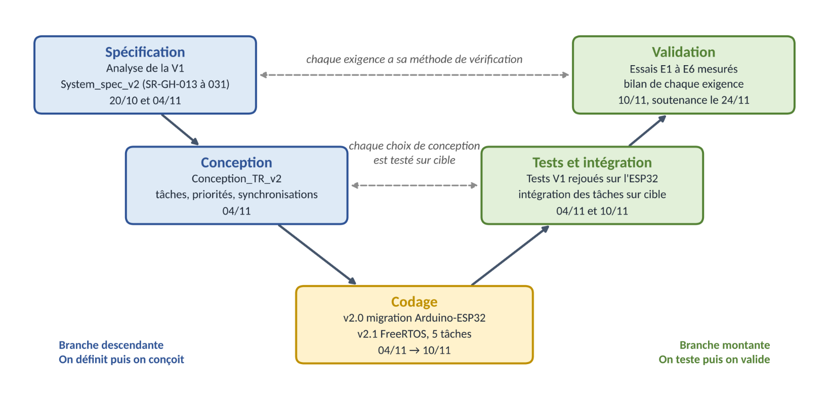
Figure 9 - Démarche du projet en cycle en V
Chaque étape produit un document ou une version que l’on peut vérifier. Chaque exigence est aussi reliée à sa méthode de vérification puis à son résultat (Tableau 13).

Organisation et planning
La V1 avait été réalisée à trois, en 38 heures encadrées. La V2 a été menée seul, en cinq sessions et 26 heures au total. Les rôles de chef de projet, d’ingénieur système et de développeur ont donc été tenus par la même personne (Figure 10).
- Le 20/10 (8h), cours, analyse de la V1, câblage de l'ESP32 et premiers portages.
- Le 04/11 (4h), fin de la migration (tag v2.0-migration), spécification v2 et conception temps réel.
- Le 10/11 (4h), codage FreeRTOS, essais E1 à E6 et validation (tag v2.1-freertos).
- Les 12/11 (6h) et 19/11 (4h), rédaction du rapport et préparation de la soutenance. Le rapport est remis le 21/11 et la soutenance a lieu le 24/11.
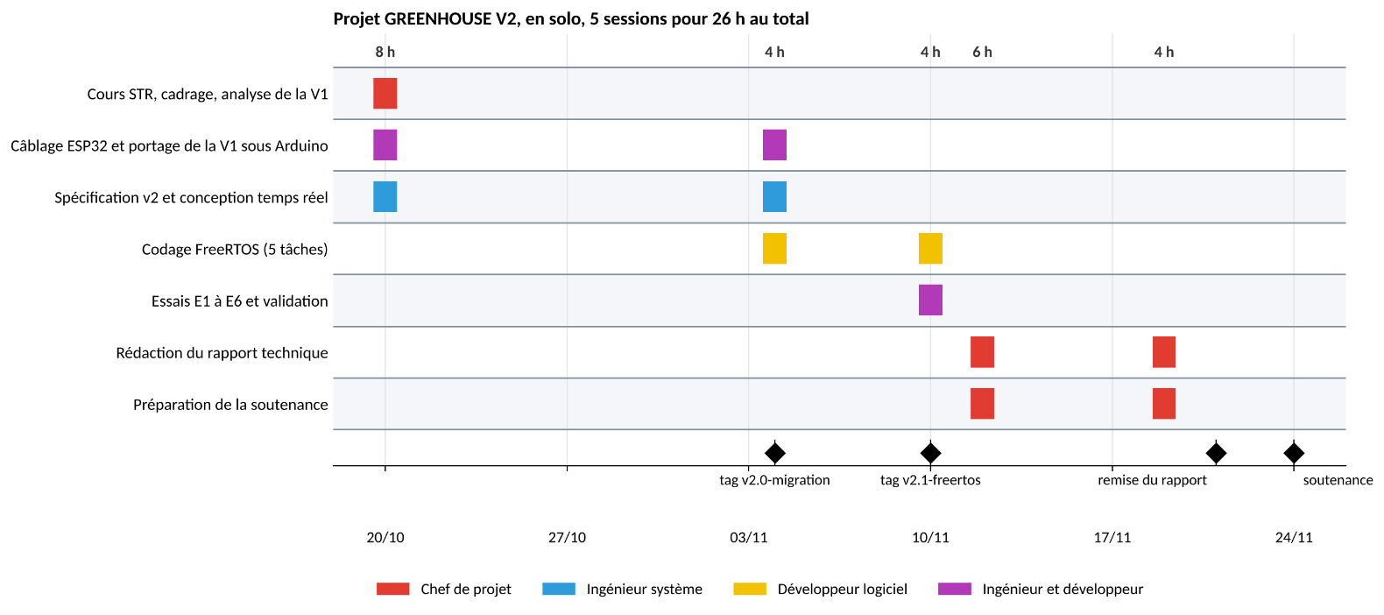
Figure 10 - Diagramme de Gantt de la V2

Gestion de configuration et dépôts GitHub
Tout le projet est versionné avec Git et publié sur GitHub (code, spécification, conception, mesures, rapport et planches). La V2 a son propre dépôt et la V1 reste consultable dans le sien.
- GREENHOUSE V2 (ESP32, Arduino, FreeRTOS), disponible sur https://github.com/Lucas-byte31/GREENHOUSE_V2.git
- GREENHOUSE V1 (STM32, STM32CubeMX), disponible sur https://github.com/Lucas-byte31/Greenhouse.git
Les documents de spécification complète (System_spec_v2.docx), de conception (Conception_TR_v2.md), de mesure (Mesures_WCET_v2.md) et la notice d'utilisation (NOTICE_V2.docx) sont livrés dans le dépôt GREENHOUSE_V2, dossier 02_SW_SPEC.
Le développement FreeRTOS s’est fait sur la branche feature/freertos, et la branche main ne contient que des versions validées sur la carte. Un tag est posé à la fin de chaque étape (v2.0-migration le 04/11, v2.1-freertos le 10/11, puis le tag final à la remise du rapport). Il est ainsi toujours possible de revenir à la version migrée pour comparer la V1 et la V2.

Difficultés rencontrées
- L’écran I2C. Le module de l’écran est limité à 100 kHz. Chaque redessin est donc assez long, ce qui a obligé à placer l’écran en basse priorité.
- Les boutons. Détecter l’appui dès l’enfoncement a demandé de vérifier que le signal reste stable, pour ne pas compter les rebonds.
- Les mesures. La prévision de l’essai E4 s’est révélée fausse et a demandé une analyse supplémentaire. L’essai à l’oscilloscope (E5) n’a pas été réalisé faute de temps.
- Le temps disponible. Le projet a été mené seul, en alternance, avec des sessions espacées de deux semaines et un temps de remise en route à chaque reprise.

Analyse critique
Le principal point fort du projet est que le comportement temporel de la serre est maintenant prévu par le calcul puis vérifié par la mesure, avec des marges larges sur toutes les exigences. La V2 corrige aussi plusieurs défauts de la V1, comme les appuis mémorisés, l’absence de mise en sécurité et l’absence de vrai chien de garde. Enfin, la réactivité de l’interface est passée d’environ 1 s à moins de 40 ms.
Le travail a aussi ses limites. Le WCET mesuré n’est pas une garantie absolue, car il dépend des cas que l’on a réussi à provoquer pendant les essais. La marge de 20 % sert à compenser ce risque. Plusieurs améliorations restent possibles, comme n’envoyer à l’écran que les caractères modifiés pour raccourcir les redessins, ou sauvegarder les consignes en mémoire flash pour les retrouver après une coupure de courant.

Conclusion
GREENHOUSE V2 a atteint ses deux objectifs. La migration vers l’ESP32 reproduit fidèlement le comportement de la V1, et la version FreeRTOS remplace une boucle infinie difficile à analyser par cinq tâches dont le comportement temporel est prévu puis vérifié. La démarche du cours a été appliquée de bout en bout sur un système réel, des exigences temporelles jusqu’aux mesures. Avec une charge de 42 % et des marges d’au moins 79 %, le système garde une bonne réserve pour évoluer.
Cette réserve ouvre la voie à une V3 connectée, capable d’envoyer ses mesures par Wi-Fi. L’ESP32 possède deux cœurs et la V2 n’en utilise qu’un. Une V3 pourrait garder la régulation seule sur le cœur 1 et placer l’écran, le diagnostic et le Wi-Fi sur le cœur 0. Les deux cœurs partagent cependant la même mémoire et peuvent se ralentir l’un l’autre. Les mesures devraient donc être refaites avec les deux cœurs chargés.

Références
[1] C. L. Liu et J. W. Layland, janvier 1973, « Scheduling Algorithms for Multiprogramming in a Hard-Real-Time Environment ». Article publié dans le Journal of the ACM, vol. 20, n° 1, p. 46-61, consultable en ligne : https://doi.org/10.1145/321738.321743 [consulté le 12 novembre 2026].
[2] L. Sha, R. Rajkumar et J. P. Lehoczky, septembre 1990, « Priority Inheritance Protocols, An Approach to Real-Time Synchronization ». Article publié dans IEEE Transactions on Computers, vol. 39, n° 9, p. 1175-1185, consultable en ligne : https://doi.org/10.1109/12.57058 [consulté le 12 novembre 2026].
[3] R. Wilhelm et al., avril 2008, « The worst-case execution-time problem, overview of methods and survey of tools ». Article publié dans ACM Transactions on Embedded Computing Systems, vol. 7, n° 3, consultable en ligne : https://doi.org/10.1145/1347375.1347389 [consulté le 12 novembre 2026].
[4] EASA (Agence de l’Union européenne pour la sécurité aérienne), janvier 2022, « AMC 20-193 Use of multi-core processors ». Annexe I à la décision ED 2022/001/R, consultable en ligne : https://www.easa.europa.eu/sites/default/files/dfu/annex_i_to_ed_decision_2022-001-r_amc_20-193_use_of_multi-core_processors_mcps.pdf [consulté le 12 novembre 2026].
[5] Espressif Systems, 2026, « ESP-IDF Programming Guide, FreeRTOS (IDF) ». Documentation technique de l’ESP32, consultable en ligne : https://docs.espressif.com/projects/esp-idf/en/stable/esp32/api-reference/system/freertos_idf.html [consulté le 12 novembre 2026].

Annexes

Annexe A – Exigences temps réel (extrait de System_spec_v2)
Exigence | Objet | Vérif.
SR-GH-020 | Tâches FreeRTOS à priorités fixes, toutes épinglées sur le cœur 1 (APP_CPU) | I
SR-GH-021 | Acquisition périodique Tacq = 100 ms, gigue d'activation ≤ 1 ms | M
SR-GH-022 | Commande des actionneurs mise à jour ≤ 500 ms après la mesure qui franchit un seuil | M
SR-GH-023 | Appui pris en compte en moins de 100 ms, écran mis à jour en moins de 200 ms | M
SR-GH-024 | Mesures affichées rafraîchies au plus toutes les 500 ms, redessin seulement si changement | T / M
SR-GH-025 | Anti-rebond par bouton, interruption qui ne fait que signaler, appui traité par le seul menu actif | T
SR-GH-026 | Protection des données partagées et du LCD contre les accès concurrents | A / I
SR-GH-027 | Aucune attente active (vTaskDelay / vTaskDelayUntil ou objet de synchronisation) | I
SR-GH-028 | Taux d'occupation U = Σ Ci / Ti ≤ 69 % sur le cœur 1 | A + M
SR-GH-029 | WCET mesuré (≥ 1 000 activations, pire cas provoqué), marge ≥ 20 %, instrumentation désactivable | M + A
SR-GH-030 | Chien de garde qui redémarre la carte si une tâche ne s'est pas signalée pendant 5 s | T
SR-GH-031 | Pompe arrêtée en cas de défaut pompe, ventilateur forcé en marche si la sonde de température est hors service | T

Annexe B – Traces brutes des essais (module rt_trace)
E1_nominal.txt
===== RT_TRACE @ 120128 ms =====
Tache N Cmin_us Cmoy_us Cmax_us Gigue_us
T_ACQ 1201 1344 1347 1650 217
T_REG 1201 30 33 70 0
T_IHM 0 0 0 0 0
T_LCD 305 6 10736 28816 0
T_DIAG 241 12 12 29 0
Latence appui->prise en compte max : 0 us
Latence appui->ecran a jour max : 0 us
File pleine : 0 | Mutex timeout : 0
Pile libre min (o) : ACQ 2104 | REG 2368 | IHM 2408 | LCD 2476 | DIAG 2032
E2_pire_cas.txt
===== RT_TRACE @ 120128 ms =====
Tache N Cmin_us Cmoy_us Cmax_us Gigue_us
T_ACQ 1201 1338 1355 1643 221
T_REG 1669 18 32 76 0
T_IHM 1170 15 38 71 0
T_LCD 1378 23052 28852 35566 0
T_DIAG 241 12 13 87 0
Latence appui->prise en compte max : 89 us
Latence appui->ecran a jour max : 35618 us
File pleine : 0 | Mutex timeout : 0
Pile libre min (o) : ACQ 2104 | REG 2368 | IHM 2408 | LCD 2464 | DIAG 2032
E3_latences.txt
===== RT_TRACE @ 120128 ms =====
Tache N Cmin_us Cmoy_us Cmax_us Gigue_us
T_ACQ 1201 1340 1353 1650 217
T_REG 1293 17 33 73 0
T_IHM 311 14 32 81 0
T_LCD 568 7 22747 37077 0
T_DIAG 241 12 15 125 0
Latence appui->prise en compte max : 1047 us
Latence appui->ecran a jour max : 37176 us
File pleine : 0 | Mutex timeout : 0
Pile libre min (o) : ACQ 2104 | REG 2368 | IHM 2408 | LCD 2432 | DIAG 2064
E4_isolation_LCD.txt
===== RT_TRACE @ 120128 ms =====
Tache N Cmin_us Cmoy_us Cmax_us Gigue_us
T_ACQ 1201 1339 1358 3882 220
T_REG 1669 17 46 131 0
T_IHM 1170 15 91 145 0
T_LCD 1514 8 27522 33267 0
T_DIAG 241 12 12 26 0
Latence appui->prise en compte max : 176 us
Latence appui->ecran a jour max : 33353 us
File pleine : 0 | Mutex timeout : 0
Pile libre min (o) : ACQ 2104 | REG 2368 | IHM 2408 | LCD 2432 | DIAG 2032
E6_watchdog.txt
rst:0xc (SW_CPU_RESET),boot:0x13 (SPI_FAST_FLASH_BOOT)
[...]
entry 0x400805b4
E (30355) task_wdt: Task watchdog got triggered. The following tasks/users did not reset the watchdog in time:
E (30355) task_wdt: - T_DIAG (CPU 1)

Annexe C – Organisation du code GREENHOUSE V2.1
Fichier | Rôle | Statut
greenhv2.ino | setup() qui initialise le matériel, les objets RTOS et les tâches, puis le corps des 5 tâches | Modifié
greenhv2.h | Brochage GPIO, structure lcd_state_t, type reg_event_t | Modifié
shared_data.cpp/.h | Structure g_data + mutex mtx_data + accesseurs get/set | Nouveau
buttons.cpp/.h | ISR sur les deux fronts, anti-rebond par bouton, q_boutons | Nouveau
regulation.cpp/.h | Lois TOR et PWM, mode manuel, mise en sécurité | Nouveau
rt_trace.cpp/.h | Instrumentation WCET, gigue, latences, piles | Nouveau
capteurs, filter, lcd, lcd_page_manager, motor_driver_fan/pump, error_handler | Modules repris de la V1 (accès matériel adaptés à l'ESP32) | Réutilisés

Annexe D – Glossaire
Terme | Définition
WCET | Worst Case Execution Time, durée d'exécution maximale d'une tâche
RTA | Response Time Analysis, calcul du temps de réponse au pire d'une tâche
RM / DM | Rate Monotonic / Deadline Monotonic
Gigue | Variation de l'instant d'activation d'une tâche périodique par rapport à sa date théorique
Hyperpériode | Plus petit multiple commun des périodes des tâches (ici 1 s)
Gardien (gatekeeper) | Tâche seule autorisée à accéder à une ressource
TWDT | Task Watchdog Timer d'ESP-IDF
ISR | Interrupt Service Routine (routine d'interruption)

